**Escuela Normal de Educación Preescolar del Estado de Coahuila**

**Ciclo escolar 2020-2021**

**Licenciatura en Educación Preescolar**

**Sexto semestre 3° “A”**

**Curso**: Teatro

**Prof**. Miguel Andrés Rivera Castro

**EVIDENCIA INTEGRADORA**

**Unidad III:** La expresión teatral.

**Competencias profesionales:**

* Aplica el plan y programas de estudio para alcanzar los propósitos educativos y contribuir al pleno desenvolvimiento de las capacidades de sus alumnos y alumnas.
* Diseña planeaciones aplicando sus conocimientos curriculares, psicopedagógicos, disciplinares, didácticos y tecnológicos para propiciar espacios de aprendizaje incluyentes que respondan a las necesidades de todos los alumnos y las alumnas en el marco del plan y programas de estudio.
* Emplea la evaluación para intervenir en los diferentes ámbitos y momentos de la tarea educativa para mejorar los aprendizajes de sus alumnos.
* Actúa de manera ética ante la diversidad de situaciones que se presentan en la práctica profesional.

**Alumna:** Mariana Guadalupe Gaona Montes. #6

Saltillo, Coahuila. 27/06/2021

**ESCUELA NORMAL DE EDUCACIÓN PREESCOLAR DEL ESTADO DE COAHUILA**



**Nombre del estudiante normalista: Mariana Guadalupe Gaona Montes.**

**Grado: 3°Sección:** “A” **Número de Lista:** 6

**Institución de Práctica:** “Jardín de Niños Profa. Guadalupe González Ortiz TM”

**Clave: Zona Escolar:** 103 de Región sur #10 **Grado en el que realiza su práctica:** 3° año

**Nombre del Profesor(a) Titular:** Norma Rosales Hernández.

**Total, de alumnos:** 34  **Niños:** 16  **Niñas:** 18

INDICE

**Nombre de la Situación Didáctica:** 4

**Propósito de la Jornada de Práctica:** 4

**Propósito de la Situación Didáctica:** 4

**Secuencia de Situación Didáctica.** 5

**Actividad** 11

**Instrumento de evaluación.** 13

**Rubrica** 14

**Nombre de la Situación Didáctica:**Representemos la obra del Mago de Oz

**Fecha:**13 de junio de 2021

**Propósito de la Jornada de Práctica:** Profundizar en la relación que guardan los enfoques teórico-metodológico y didáctico de los campos de formación académica y educación socioemocional, con la enseñanza, el aprendizaje y los contextos socioculturales y lingüísticos donde se desarrolla la práctica, a través de la aplicación de secuencias didácticas, para poder posteriormente hacer un análisis de dicha jornada la cual se llevará a cabo de manera virtual.

**Propósito de la Situación Didáctica:** Que los alumnos a través de la puesta en práctica de la obra teatral, profundicen en la adquisición de conocimientos que le servirán en su vida diaria, donde se ponga en juego la creatividad y se incorporen los campos académicos y áreas que da el programa de aprendizajes claves.

|  |  |  |
| --- | --- | --- |
| **Campo de Formación Académica**  o   Lenguaje y Comunicación | **Organizador Curricular 1** | **Aprendizaje esperado** |
| Oralidad | **•** Narra anécdotas, siguiendo la secuencia y el orden de las ideas, con entonación y volumen apropiado para hacerse escuchar y entender. |
| **Organizador Curricular 2** |
| Narración |

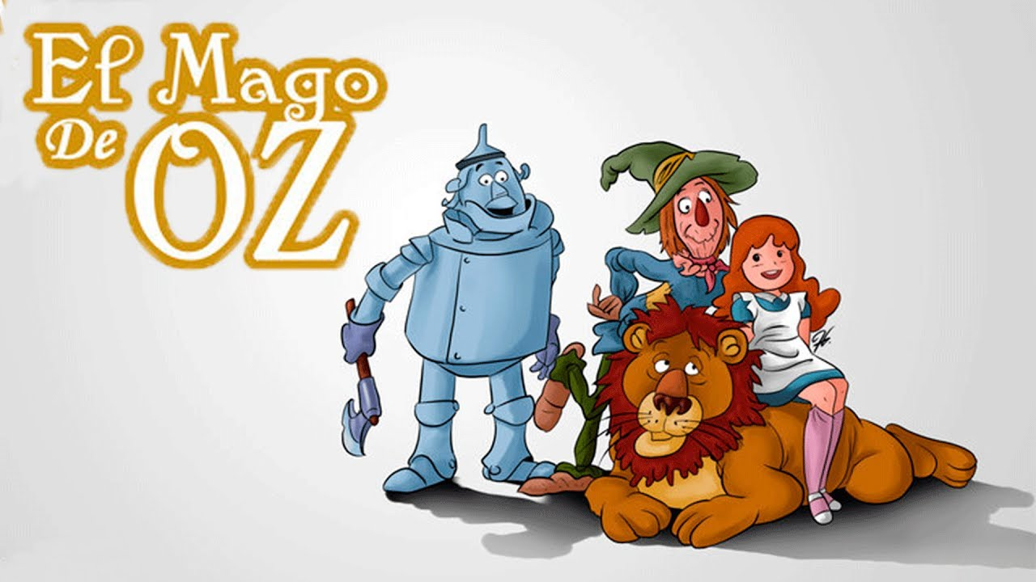**Obra teatral “Mago de Oz”**

# **Secuencia de Situación Didáctica.**

|  |  |
| --- | --- |
| **Nombre de la puesta en escena.** | Magic The Gathering, Mago, Varita imagen png - imagen transparente descarga  gratuitaIcono de vista frontal de sombrero de mago - Descargar PNG/SVG transparente**Mago de oz** |
| **Ejercicios de calentamiento.** | 1. Caminar rítmicamente mientras brazos y manos rotan. 2. Correr de puntillas, con sensación de fluidez y con un impulso que sale de los hombros. 3. Caminar con las rodillas dobladas y las manos en las caderas. 4. Caminar en cuclillas y las manos en las caderas. 5. Caminar con las piernas rígidas y estiradas como si tirasen de ellas cuerdas imaginarias sostenidas por las manos. |
| **Grupos que participaran.** | 3° año |
| **Texto de la obra.** | **Narrador:** Dorothy vivía en medio de las grandes praderas de Kansas con su tío Henry y su tía Em, pues había quedado huérfana cuando era muy pequeña. En este hogar solo había tristeza...de pronto un día sucedió algo inesperado....  (fondo: ciclón)  **Tío Henry:** ¡se acerca un ciclón! ¡corre Dorothy!  **Dorothy:** ¿Qué pasa? ¡la casa se está elevando!  **ACTO II**  **Narrador:** la niña se asomó por la ventana y observó un hermoso paisaje  **Dorothy:** qué lugar maravilloso  **Bruja buena del norte:** bienvenida seas, gracias por haber matado a la bruja mala del este  **Dorothy:** pero yo no he matado a nadie  **Muchkin:** pero mira los pies de la bruja aplastados bajo tu casa  **Dorothy:** ¡oh! La casa debió caerle encima. ¿Me ayudas a regresar?  **Bruja buena del norte:** Claro, pero deberás ir con el mago oz, ve a la ciudad esmeralda siguiendo el camino de los ladrillos amarillos, allí es donde vive oz te podrá ayudar. Para protegerte te daré un beso, te hará invencible.  **Dorothy:** me pondré estos zapatos, para seguir el camino  **Espantapájaros:** bájame de aquí (llorando), soy el espantapájaros, ¿tú quién eres?  **Dorothy:** soy Dorothy y voy a la ciudad esmeralda a pedirle al gran mago de oz que me ayude a volver a casa.  **Espantapájaros:** ¿puedes pedirle a oz que me dé un cerebro?  **Dorothy:** Si, acompáñame  **ACTO III**  **Narrador:** caminaban muy alegres por el bosque y de pronto se oye un gemido.  **Dorothy:** ¿qué fue eso?  **Hojalata:** soy yo llevo más de un año gimiendo  **Hojalata:** ¿puedo ir con ustedes? necesito un corazón  **Todos:** ¡Vamos!  **Narrador:** todos junto a toto caminan muy contentos a buscar ciudad esmeralda, pero de pronto….  **León:** (gruñendo y mostrando sus garras a toto) ¿Quiénes son?  **Espantapájaros:** Yo soy espantapájaros, él es hojalata y ella es Dorothy y le pediremos al mago de oz una cosa que nos hace falta.  **León:** ¡entonces le pediré que me dé valentía!  **Todos:** ven con nosotros  **ACTO IV**  **Dorothy:** ¡este debe ser el país de oz!  **Narrador:** a lo lejos vieron una gran puerta  **Dorothy:** (Toca una puerta)  **Guardián:** ¿Qué buscan en la ciudad esmeralda?  **Dorothy:** hemos venido a buscar al gran mago de Oz  **Guardián:** no se preocupen llamaré a alguien para que los conduzca ante oz.  **Niña:** ¡síganme! Los llevaré a ver a la gran oz.  **Dorothy:** gran mago oz, soy Dorothy, vengo a pedirte ayuda para  volver Kansas.  **Oz:** ¿de dónde sacaste estos zapatos?  **Dorothy:** de la bruja malvada del este, cuando mi casa cayó sobre ella después del ciclón  **Oz:** ¿de dónde sacaste la marca de tu frente?  **Dorothy:** me la dejó la bruja del norte cuando se despidió y me dio un beso  **Oz:** bien, te concederé tu deseo, pero primero deberás matar a la bruja del este, pues quiere que seamos sus esclavos.  **ACTO V**  **Narrador:** no era muy difícil llegar al este, pues la bruja los estaba esperando para convertirlos en sus esclavos  **Bruja malvada del este:** usaré este cofre de oro encantado, llamare al mono alado  **Mono alado:** ¿para qué me has llamado?  **Bruja malvada del este:** destruyan a los forasteros.  **Mono alado:** ¡la niña se ve muy indefensa, solo acabaré con la hojalata y el espantapájaros!  **Narrador:** la bruja retuvo al león y a la niña la hizo su esclava.  **Dorothy:** ¡toma esto, bruja mala! (arrojándole un cubo de agua)  **Bruja malvada del este:** ¡me derrito! ¿Cómo supiste que el agua me  mata?  **Narrador:** ella libera al león, toma el cofre, huyen y salen en búsqueda de sus amigos  **ACTO VI**  **Oz:** ¿cómo, ya están de vuelta? (perturbado)  **Dorothy:** he matado a la bruja ahora debes cumplir  **Oz:** Soy un farsante. Por favor, no se lo digan a nadie.  **Espantapájaros:** entonces, ¿no puedes darme un cerebro?  **Oz:** oh, no lo necesitas. Aprendes algo nuevo cada día.  **Hojalata:** he venido por mi corazón  **Oz:** (haciéndole un agujero, rellenó el espacio con un corazón de seda)  **Hojalata:** es precioso  **León:** he venido por mi valor.  **Oz:** el valor está dentro de ti  **Dorothy:** ¿Cómo llegaré a Kansas?  **Oz:** llegarás en un globo y yo también iré.  **Narrador:** En ese momento las cuerdas rompieron y Dorothy no  pudo subir  **Espantapájaros:** que desilusión, iremos al sur en la ciudad de los quadlihs, ahí vive una bruja buena llamada Glinda.  **ACTO VII**  **Glinda:** ¿Qué puedo hacer por ti, niña?  **Dorothy:** ayúdame a llegar a Kansas  **Glinda:** es muy fácil, despídete de tus amigos. Tus zapatos te llevarán, solo tienes que golpear en el piso tres veces y ordenar.  **León, espantapájaros y hojalata:** se despiden con un fuerte abrazo  **Dorothy:** (cargo a su perro) ¡llévenme casa con mis tíos!  **Narrador:** y apareció en las grandes praderas de Kansas  **Dorothy:** estoy en casa porque no se está mejor como en casa. |
| **Personajes.** | Tío Henry, Dorothy, Bruja buena del norte, Muchkin, Espantapájaros, Hojalata, Guardián, León, Niña, Mago de Oz, Bruja malvada del este, Mono alado, Glinda. |
| **Vestuario.** | Hombre**Tío Henry:** Traje de pingüino, saco color negro y pantalón color café holgado. Camisa blanca, chaleco verde con cuello en V, moño negro y zapatos negros.  Los accesorios utilizados son un sobrero alto color negro con un cinto que lo rodea de color café y un bastón.  Disfraz de Dorothy para niña - El Mago de Oz  **Dorothy:** Vestido corte princesa, hasta la rodilla y color azul celeste con blanco en las mangas y cuello.  Zapatillas color rojo, con calcetas hasta el tobillo de color azul celeste.  El accesorio utilizado, es una canasta con Toto el perrito.  La bruja buena Glinda  **Bruja buena del norte:** Vestido corte princesa, de tela organza, largo, color rosa, pequeños destellos y manga larga y ampona. Utiliza zapatillas plateadas.  Los accesorios son, una varita mágica y una corona alta.  Amazon.com: Mago de Oz Munchkin Disfraz de Halloween para niño adulto Talla  50 XL (XL): Clothing  **Muchkin:** Camisa de botones con cuello puritano color blanco, color verde fuerte y corte inferior de picos. Short color verde con corte inferior de picos.  Mallas de rayas verdes y blancas. Zapatillas de elfo.  Espantapájaros  **Espantapájaros:** Camisa color verde y larga de cuello bobo. Cuerda café atando su cintura. Pantalón de color café holgado y botines cafés. Puede ser utilizada la tela rayón para el disfraz.  Los accesorios son un sobrero de espantapájaros.  Disfraz de Hombre de Hojalata talla grande  **Hojalata:** Pantalón de vinilo, chaqueta de vinilo plateado con aspecto metálico y botones en la parte delantera, cubierta de cabeza plateada, solapas de hombro y aletas de codo.  Utiliza accesorios como un hacha de plata y sombreo de embudo de plástico con aspecto metálico.  Qijun nuevo Cosplay Mago de Oz Munchkin Mayor guardia de Brujas traje de  fiesta|party costume|wizard of oz costumewizard of oz party - AliExpress  **Guardián:** Bata de poliéster color verde limón, de manga larga, cierre de velcro por la parte posterior del cuello.  Zapatos o botines negros.  Capa verde oscuro con cuello de espuma, lengüeta de cierre de velcro en el cuello.  Los accesorios que se utilizan son, un sombrero alto y guantes, ambos de piel sintética.  Disfraz de León El Mago de Oz niño  **León:** Jumpsuit de poliéster o terciopelo, con cremallera trasera, elástico en las muñecas y en los tobillos. Tela que cubre las manos para simulas las patas, cola en la parte posterior del traje.  Fundas cafés para zapatos con elástico en el tobillo.  Melena que incluya las orejas en la parte superior.  Disfraz de Glinda la bruja buena tutú para niña  **Niña:** Tutu de color rosa brillante, blusa blanca de manga corta y zapatillas plateadas.  Leva accesorios una varita de juguete y una diadema de corona en la cabeza con su cabello rubio y suelto.  Disfraces exclusivos para adultos**Mago de Oz:** El saco negro, tiene puños, cuello, y solapas de bolsillo falsas de malla metálica.  Camisa blanca, chaleco de pana con estampado naranja y marrón.  Pantalón negro con bolsillos funcionales en las costuras laterales.  Zapatos negros.  Sombreo de copa negro, guantes blancos y un bastón (opcional).  de bruja clasica compuesto de chaqueta, falda y gorro | Disfraz de bruja,  Tienda de disfraces online, Disfraces**Bruja malvada del este:** Vestido largo de color negro, manga larga un poco ampona en a la altura de los hombros, con botones plateados y enagua de tul completo.  Sombreo en forma de cono puntiagudo.  El accesorio es una escoba de bruja malvada.  Disfraz de mono con alas escalofriante**Mono alado:** Camisa con estampado azul.  Calentadores de brazo, pantalones mascara son de piel sintética y pelo falso de mono.  Guantes con dedos y cubiertas de zapatos.  Sombrero circular pequeño.  Women&#39;s Deluxe Glinda Bruja Buena Mago De Oz Disfraz Vestido Rosa 1X  (usado) | eBay  **Glinda:** El vestido color rosa, en corte princesa hasta los tobillos, tiene cierre en el centro de la espalda.  Volantes rosas alrededor del cuello con superposición de tul en la falda |
| **Maquillaje.** | **Espantapájaros:** Base blanca muy bien difuminada, nariz café, cejas gruesas, rubor en las mejillas, lápiz de ojos para pintar el contorno negro y delinear la boca.  **Hojalata:** Rostro y manos, completamente cubiertos de pintura metálica plateada.  **Guardián:** Bigotes con pintura o falsos.  **León:** Nariz y bigotes pintados de color negro, con base de color amarillo.  **Bruja malvada del este:** Labios de color negro y delineado negro en los ojos. Es opcional si se quiere poner base de color blanca o verde. |
| **Iluminación.** | Pantallas de color usando la gelatina fotográfica para los cambios de luz, para que en la noche se oscurezca y en el día que destaque la iluminación.  También será utilizada para destacar los estados emocionales que se desprendan de ciertas situaciones. |
| **Efectos especiales.** | **Efectos de sonido:** Sonido de un ciclón.  Sonido de llanto.  Sonido de pájaros.  Sonido de gruñido de león.  Sonido de espadazos.  fondo: hermoso paisaje de casas azules  (fondo: camino de bosque) |
| **Música.** | Música de fondo al inicio de la obra: “La rosa de los vientos”, música mágica.  Música de fondo al término de la obra: “Wizard of oz” de Toy box. |
| **Escenografía.** | **En el patio de la institución se establecerán cuatro estaciones, donde los niños deberán cambiarse de escenografía, según la secuencia de la obra.**  Kansas   * Granja de Gale en Kansas. Cada pedazo de paisaje debe ser en marrones descoloridos y grises. * La casa es la parte central de la escena. Es elaborada con cajas de cartón de tal manera que estén abiertas para pintar el interior de la casa, pues su principal objetivo es ser atrapada durante el ciclón Dorothy. * Molino de viento, sostenido con un palo de madera y las aspas hechas de cartón, para obtener más detalles.   Oz   * Maizal del espantapájaros y del bosque. Estos pueden representarse por casas pintando pequeñas cajas de cartón, * Niños que se puedan convertir en árboles en pie, vestidos de marrón para simular los árboles y se confeccionan las hojas con cartulina o papel verde. * Camino de ladrillos amarillos, dibujados con gis en el suelo.   Ciudad esmeralda   * Casi todo debe estar verde en la ciudad esmeralda, se puede hacer un telón pintado con la ciudad a distancia. * Puertas principales desde el exterior y el pasillo/entrada a la cámara del asistente, representadas en papel pellón. * La imagen del asistente como una cabeza gigante puede hacerse mejor con un proyector detrás de la audiencia o si no se cuentan con los recursos necesarios, se puede plasmar en un pedazo grande de pellón para simularla.   Castillo de la bruja   * Castillo hecho de cartón extendido, forrado o pintado de negro, en la parte superior pequeñas estructuras en forma de pico de cartón con las paredes que representan diseños torcidos, mal. * Un montón de árboles muertos hechos de cartón sin pintar establecerá el estado de ánimo. |

# **Actividad**

|  |  |  |  |  |
| --- | --- | --- | --- | --- |
| **Momentos** | **Actividades, Organización y Consignas** | **Recursos** | **Tiempo** | **Aprendizaje Esperado** |
| **INICIO** | Da respuesta a los siguientes cuestionamientos: ¿Saben qué es una obra de teatro? ¿En qué lugar las presentan? ¿Han asistido alguna vez a una?  Posteriormente escucha la explicación concreta sobre lo que es una obra de teatro.  Elige una de las opciones que se les presenta de obras de teatro basadas en cuentos, como blanca nieves, cenicienta o el mago de oz. |  | 15 minutos | • Narra anécdotas, siguiendo la secuencia y el orden de las ideas, con entonación y volumen apropiado para hacerse escuchar y entender. |
| **DESARROLLO** | Se prepara para la puesta en escena, se pone su respectivo vestuario y aplicación de maquillaje.  Práctica sus diálogos antes de dar inicio.  Finalmente presenta la obra de teatro. | •Vestuarios de cada uno de los personajes, así como los accesorios y maquillaje a utilizar.  •Escenografía e iluminación. | 30 minutos |  |
| **CIERRE** | Hace una reverencia al final de la obra para despedirse.  Comenta: ¿Cómo creen que estuvo su presentación? ¿Fue divertido? ¿Cuáles emociones sintieron? |  | 10 minutos |

# **Instrumento de evaluación.**

|  |  |  |  |  |  |
| --- | --- | --- | --- | --- | --- |
| **Lenguaje y comunicación**  **Aprendizaje:** | **Niveles de desempeño** | | | | **Observaciones.** |
| **SS** | **S** | **R** | **IS** |
| • Su expresión es clara y utiliza un tono de voz fuerte, con distintos matices que caracterizan a sus personajes. |  |  |  |  |  |
| • Utilizan adecuadamente el espacio asignado para su representación. |  |  |  |  |  |
| • Se mueve y realiza distintos gestos de acuerdo a su personaje. |  |  |  |  |  |
| • Muestra interés sobre la actuación. |  |  |  |  |  |
| • Participa sin pena y con mucho entusiasmo ante un público. |  |  |  |  |  |
| • Se encuentra atento para saber el momento indicado para hablar. |  |  |  |  |  |

**SS: Sobresaliente S: Satisfactorio R: Regular IS: Insuficiente**

# **Rubrica**

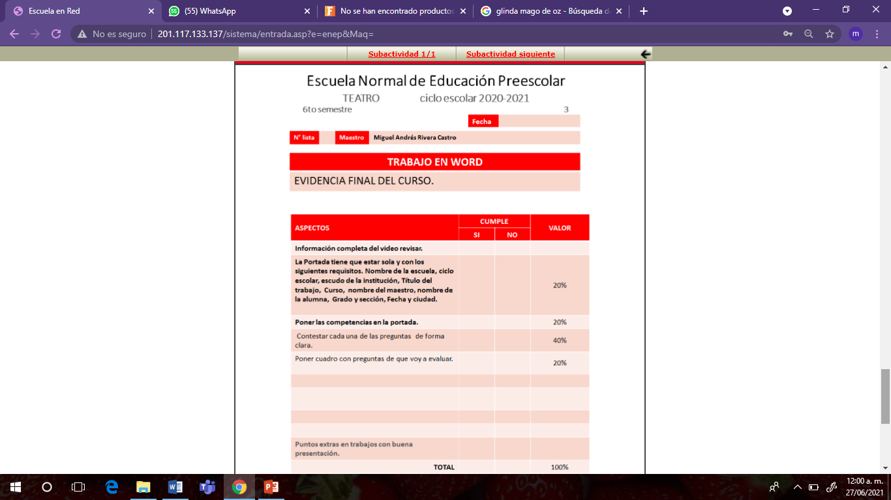

27/06/2021

6